TEHNISKĀ SPECIFIKĀCIJA Nr. TS 1603.028 v1

Lodēšanas stacija (darbināma no elektrotīkla)
Nr. | Apraksts | Minimālā tehniskā prasība | Piedāvātās preces konkrētais tehniskais apraksts | Avots | Piezīmes
Vispārīgā informācija
 | Ražotājs (nosaukums, ražotnes atrašanās vieta). | Norādīt informāciju
 | 1603.028 Lodēšanas stacija (darbināma no elektrotīkla) | Norādīt pilnu preces tipa apzīmējumu
 | Preces marķēšanai pielietotais EAN kods, ja precei tāds ir piešķirts | Norādīt vērtību
 | Norādīt vai, izmantojot EAN kodu, ražotājs piedāvā iespēju saņemt digitālu tehnisko informāciju par preci (tips, ražotājs, tehniskie parametri, lietošanas instrukcija u.c.) | Norādīt informāciju
 | Parauga piegādes laiks tehniskajai izvērtēšanai (pēc pieprasījuma), darba dienas | Norādīt vērtību
Standarti
 | Atbilstība Eiropas parlamenta un padomes direktīvai 2014/30/ES. Par elektromagnētisko saderību. | Atbilst
Dokumentācija
 | Pielikumā, kā atsevišķs fails iesniegts preces attēls, kurš atbilst sekojošām prasībām:  - ".jpg" vai “.jpeg” formātā;  - izšķiršanas spēja ne mazāka par 2Mpix;  - ir iespēja redzēt visu preci un izlasīt visus uzrakstus, marķējumus uz tā;  - attēls nav papildināts ar reklāmu. | Atbilst
 | Oriģinālā lietošanas instrukcija sekojošās valodās | LV vai EN
Vides nosacījumi
 | Darba vide (iekštelpas) | Atbilst
Tehniskā informācija
 | Tīkla spriegums (viena fāze) | 230V
 | EU sprieguma kontaktdakša | Atbilst
 | Barošanas vada garums ≥1m | Norādīt vērtību
 | Lodēšanas stacijas darba jauda | 40-55W
 | Lodēšanas stacijas darba temperatūra | 150-500℃
 | Lodāmura darba spriegums | 24V
 | Manuāla temperatūras regulēšana | Atbilst
 | Digitāla temperatūras skala | Atbilst
 | Keramisks sildelements ar temperatūras sensoru | Atbilst
 | Iespēja mainīt lodēšanas uzgaļus | Atbilst
 | Lodāmura pieslēgkabelis līdz lodēšanas stacijai | 1,15-1,75m
Konstrukcija
 | Ergonomiski izveidots lodāmura rokturis | Atbilst
Obligātā komplektācija
 | Lodēšanas uzgalis taisns-kalta formas | 2mm
 | Lodēšanas uzgalis taisns-konusveida formas | 0,8mm
 | Stends ar tīrīšanas sūkli | Atbilst

Attēlam ir informatīvs raksturs

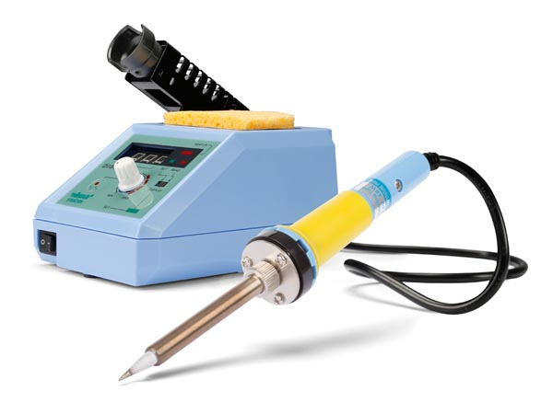

Precīzs avots, kur atspoguļota tehniskā informācija (instrukcijas nosaukums un lapaspuse)
AS “Sadales tīkls” materiālu kategorijas nosaukums un numurs

